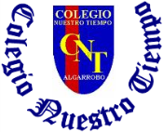

Colegio Nuestro Tiempo - R.B.D.: 14.507-6
Profesor: Francisca Lizama
Historia, Geografía y Ciencias Sociales
1° básico
Semanas N°30 y N°31
04 al 15 de agosto del 2021

Objetivo de la clase:
- Identificar qué es un mapa y para qué sirve.

- Mapas
Observa la siguiente fotografía, muestra la vista desde arriba de una casa.
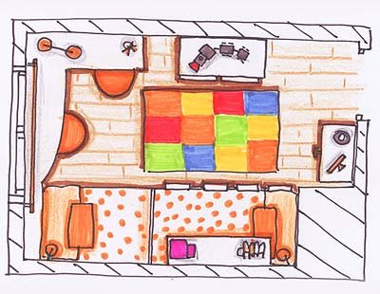

Dibuja el mapa de tu casa en el siguiente espacio

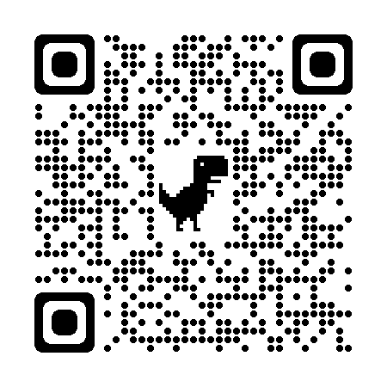
¿Para qué sirven los mapas?
Ingresa al siguiente código QR para averiguarlo

2. Chile en el mapa
a) Realiza la actividad del libro en las páginas 84 y 85
B) Pinta el mapa de Chile
